ФЕДЕРАЛЬНОЕ АГЕНСТВО ПО ОБРАЗОВАНИЮ РФ
ЭЛЕКТРОСТАЛЬСКИЙ ПОЛИТЕХНИЧЕСКИЙ ИНСТИТУТ (филиал)
МОСКОВСКОГО ГОСУДАРСТВЕННОГО ИНСТИТУТА СТАЛИ И СПЛАВОВ. (Технологического университета)
Кафедра прикладной информатики

Курсовая работа
По курсу "Вычислительная математика"
На тему: «Решение краевых задач для уравнений в частных производных методом сеток»

Вариант 10

Выполнил:
Студент группы ДИС-06-1
???
Проверил:
Жучин А.В.

Электросталь 2009 г.
Содержание

1. Постановка задачи. 3
2. Запись разностной схемы. 4
3. Реализация выбранного способа решения как системы программных единиц СКМ MatLab. 5
4. Тестирование. 8
5. Список использованной литературы. 12

- Постановка задачи.

Решить краевую задачу для заданного уравнения методом сеток и реализовать его как систему программных единиц в СКМ MatLab.

Заданное уравнение:

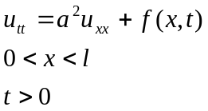

Граничные условия:

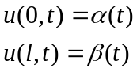

Начальные условия:

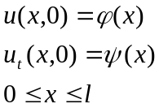

Выполнение работы предусматривает:

- Выбор способа аппроксимации уравнения и граничных условий с учетом устойчивости получающейся разностной схемы.
- Запись уравнений разностной схемы с учетом выбранной аппроксимации.
- Определение способа решения систем разностных уравнений, с учетом их особенностей.
- Определение входных и выходных данных задачи на каждом этапе расчета.
- Реализация выбранного способа решения системы разностных уравнений с учетом выбранных входных и выходных данных, как систем программных единиц СКМ MatLab.
- Тестирование и отладка соответствующих программных единиц.

- Запись разностной схемы.

Аппроксимацию уравнения будем проводить по чисто неявной схеме, так как она является абсолютно устойчивой.
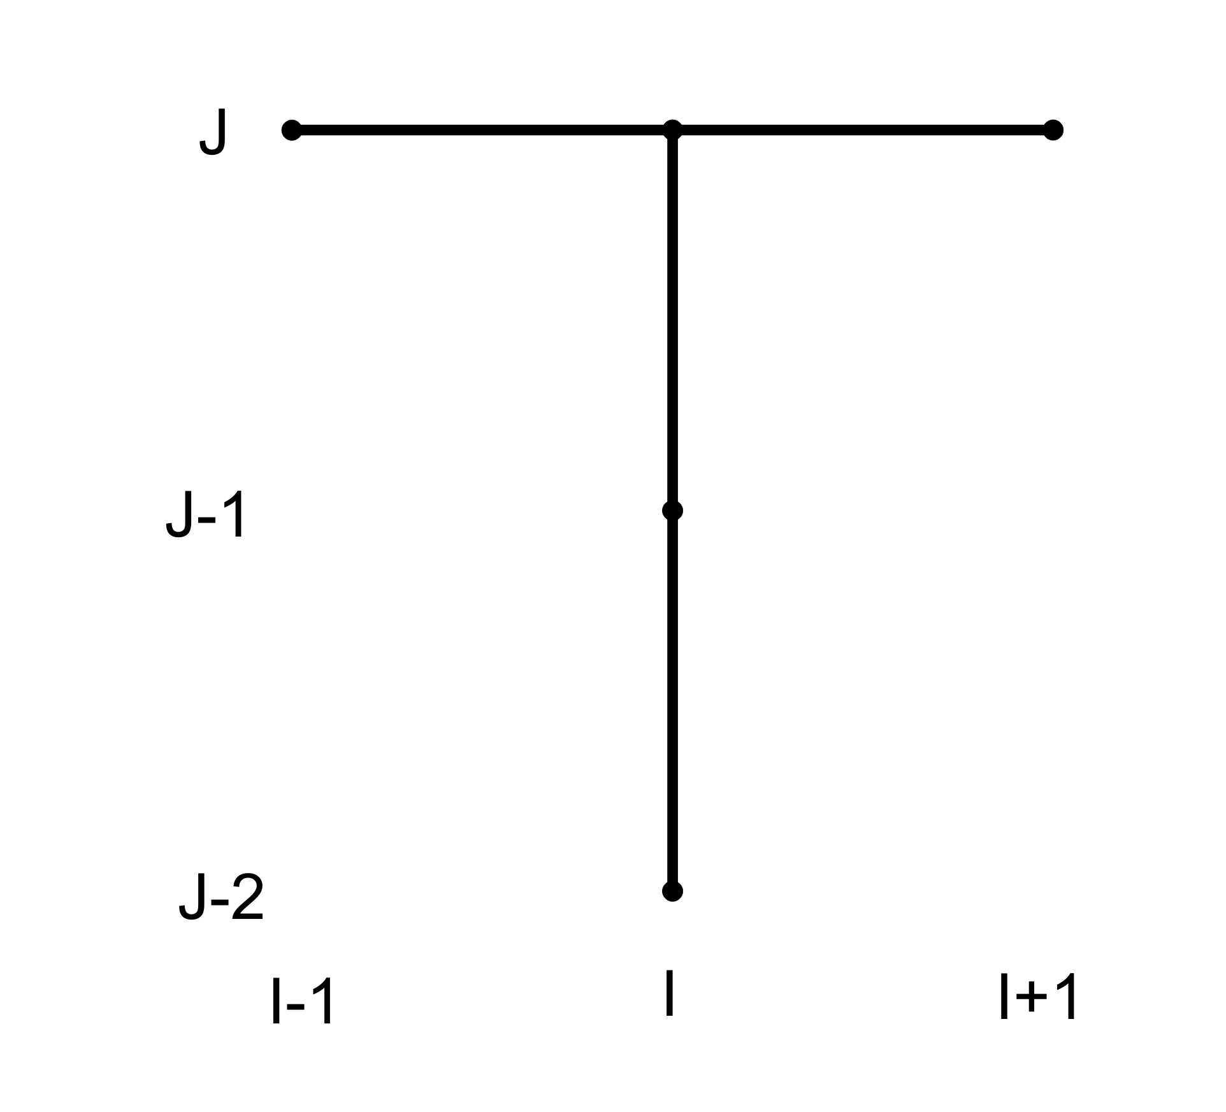

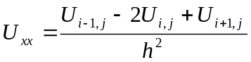, где h – шаг по х.

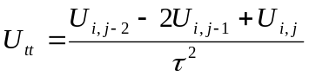, где τ - шаг по t.
Такие аппроксимации имеют второй порядок погрешности.
Разностная схема для производной в начальном условии:

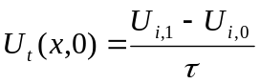.

Разностная схема имеет вид:

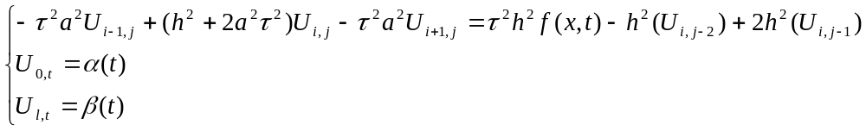

Начальные условия:
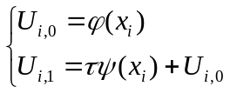

Матрица этой системы становится трёхдиагональной. Системы уравнений с такими матрицами удобно решать методом прогонки. Преимущества этого метода ещё и в том, что он точный и количество операций в нём линейно зависит от числа уравнений, следовательно, накапливаемая ошибка мала.
- Реализация выбранного способа решения как системы программных единиц СКМ MatLab.

Основной модуль (Kurs.m)

N = 20; % разбиение струны
M = 20; % разбиение времени

L = 0.3; %длина
T = 1; %время
T2 = 1; %натяжение
ro = 0.1; %плотность
aa = T/ro; % параметр

h = L/N; %шаг по х
tau = T/M; %шаг по t

% задание пространственно-временной сетки
for i=1:N+1
x(i)=(i-1)*h;
end;
for i=1:M+1
t(i)=(i-1)*tau;
end;

% коэффициенты основного уравнения
b = -aa*tau*tau;
c = h*h+2*aa*tau*tau;
d = -aa*tau*tau;

% построение 3-х диагональной матрицы

A = zeros(N+1);
for i=2:N
A(i,i-1) = d;
A(i,i) = c;
A(i,i+1) = b;
end

A(1,1)=1;
A(N+1,N+1)=1;

% запись начальных условий

for i=1:N+1
U(1,i) = Fi(x(i));
U(2,i) = tau * Psi(x(i)) + U(1,i);
end

% Решение краевой задачи

for j=3:M+1
for i=2:N
D(i) = h*h*tau*tau*(F(x(i),t(j))) + 2*h*h*U(j-1,i)-h*h*U(j-2,i);
end
D(1)=Alfa(t(j));
D(N+1) = Beta(t(j));
Y=Progonka(A,D,N);
%Y=bicg(A,D');
for s=1:N+1
U(j,s)=Y(s);
end
end;

% графический вывод результатов

num = 0;
for p= 1:5:21
num = num+1;
scrsz = get(0,'ScreenSize'); %разрешение экрана
w = scrsz(3)/3; %выставляем ширину окон графиков
h2 = 80; %высота заголовка окна
h = (scrsz(4)-2*h2)/2; %высота окон графиков
figure(num);
if num<=3 upos = [(num-1)*w, h+h2, w, h] ; %1 ряд
else upos = [(num-4)*w, 0, w, h] ; %2 ряд
end;
set(figure(num),'Position',upos);
plot(x,U(p,:));
axis([0 L -0.01 0.025]);
end

% 3D
figure(6);
upos = [2*w, 0, w, h] ;
set(figure(num+1),'Position',upos);
surf(x,t,U);

Модуль, реализующий метод прогонки (Progonka.m)

function Progonka = Progonka(A,D,N)

d(1)=A(1,2);
c(1)=A(1,1);
for i=2:N
c(i)=A(i,i);
d(i)=A(i,i+1);
b(i)=A(i,i-1);
end

b(N+1)=A(N+1,N);
c(N+1)=A(N+1,N+1);
d(N+1)=0;

alfa(1)=-d(1)/c(1); %прямой ход
beta(1)=D(1)/c(1);

for i=2:(N+1)
alfa(i)= -d(i)/(c(i)+b(i)*alfa(i-1));
beta(i)= (D(i)-b(i)*beta(i-1))/(c(i)+b(i)*alfa(i-1));
end

Y(N+2)=0; %обратный ход
i=N+1;
while i>=1
Y(i)=alfa(i)*Y(i+1)+beta(i);
i=i-1;
end
Progonka = Y;

Функция 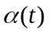
function Alfa = Alfa(t)
Alfa = 0;
Функция 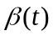
function Beta = Beta(t)
Beta = 0;
Функция 
function Fi = Fi(x)
Fi = x*(0.3-x);
Функция 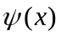
function psi = psi(x)
psi = 0;
Функция 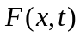
function F = F(x,t)
F = 0;

4. Тестирование.

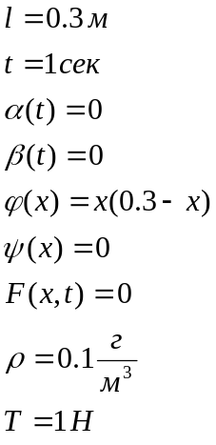

График:

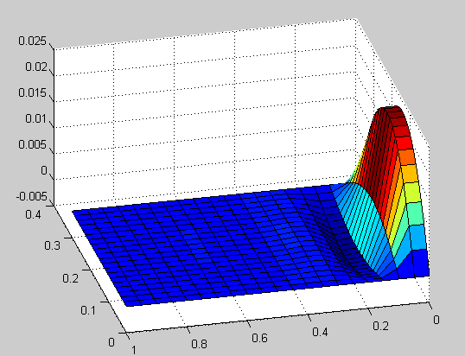

Графики, показывающие колебание струны в разные моменты времени:

В начальный момент времени:

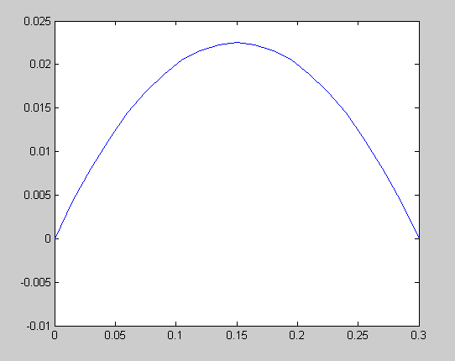

В промежуточные моменты времени:

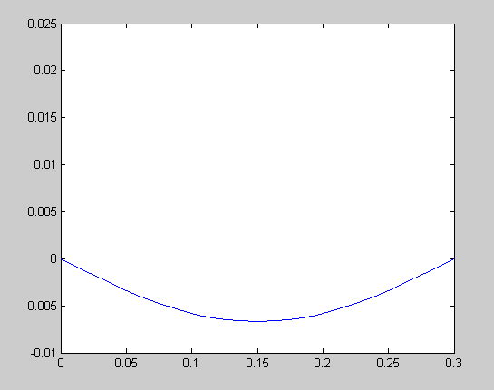

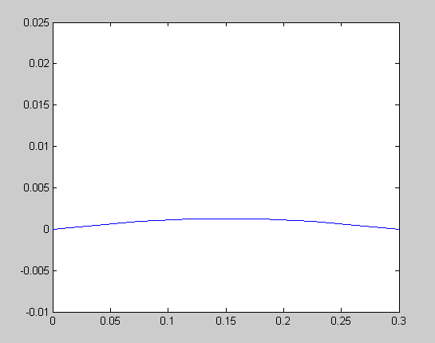

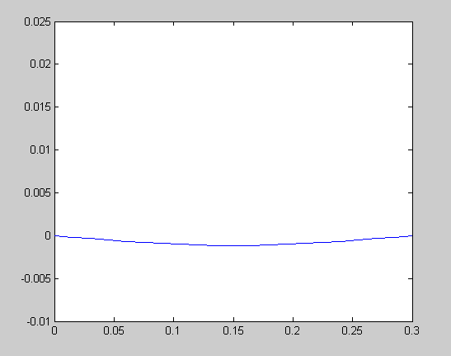

В конечный момент времени:
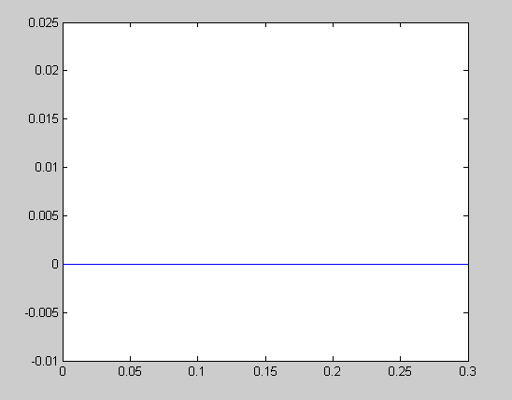

Как видно из графиков, со временем струна перестает колебаться.

5. Список использованной литературы.

1) Л. И. Турчак, П. В. Плотников «Основы численных методов», издание второе, переработанное и дополненное, изд. «Физматлит»,Москва, 2003 год.
2) А. А. Самарский «Введение в численные методы»

